Инструкция по дистанционному обучению

1. Здравствуйте, для прохождения дистанционного обучения перейдите на сайт https://dosaaf-kropotkin.ru/ Выберите раздел «Дистанционное обучение».
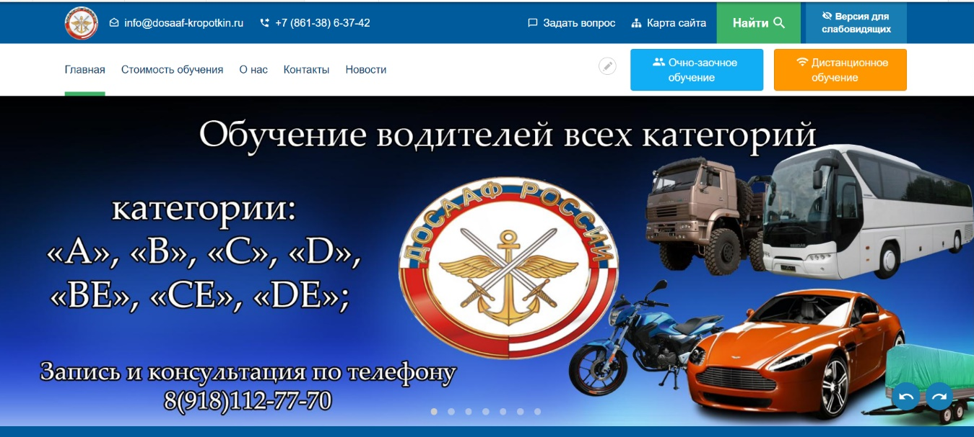

2.Нажмите «Регистрация»

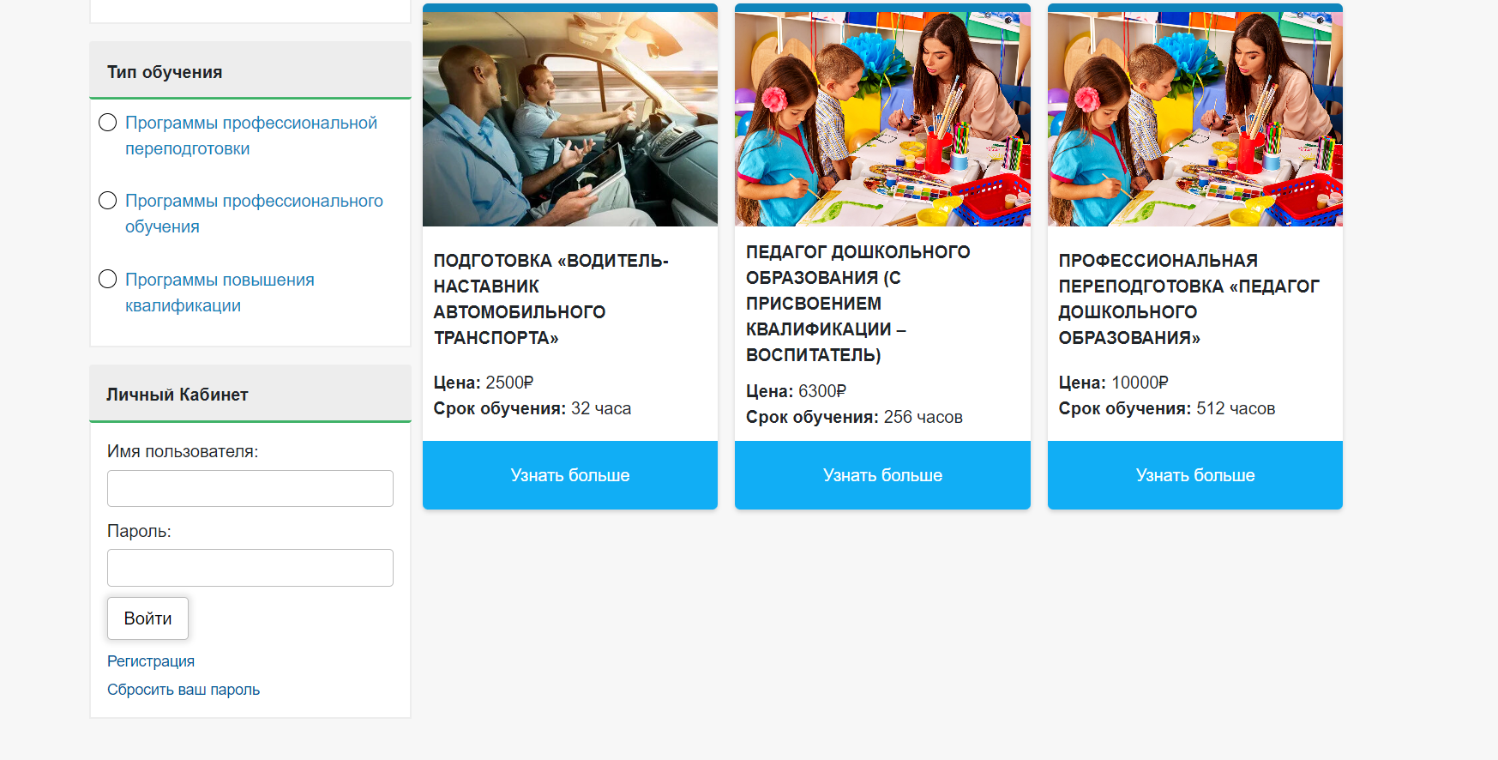
3. Пройдите регистрацию, обязательно укажите адрес электронной почты.
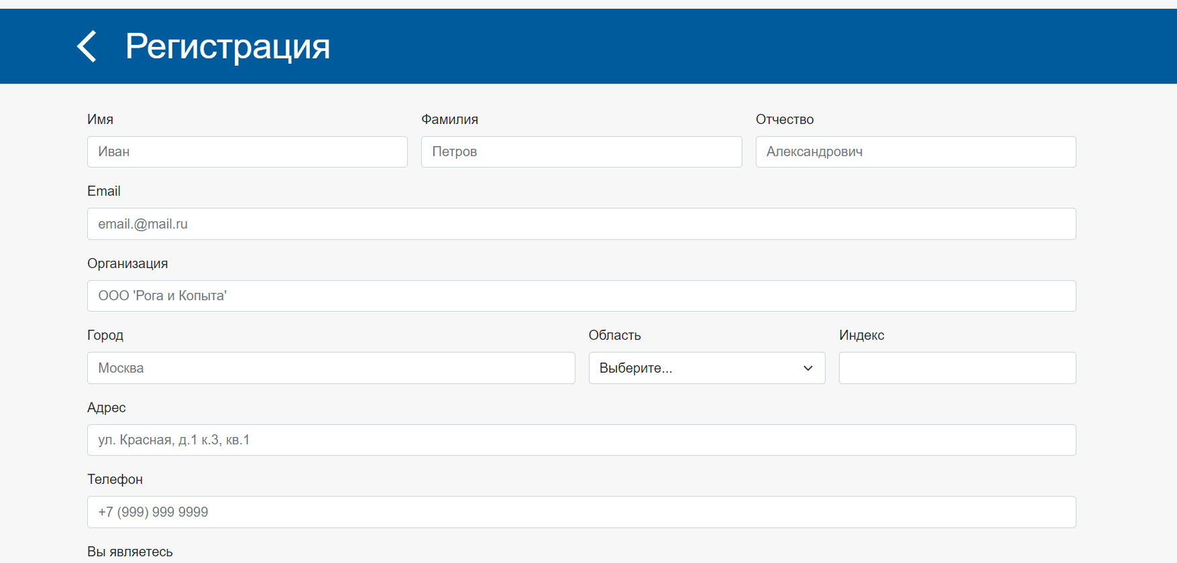

Выберите из пункта «Вы являетесь»
Физ. лицом – если оплачивать планируете самостоятельно.
Юр. Лицом – если оплачивать планирует организация, направившая на обучение.
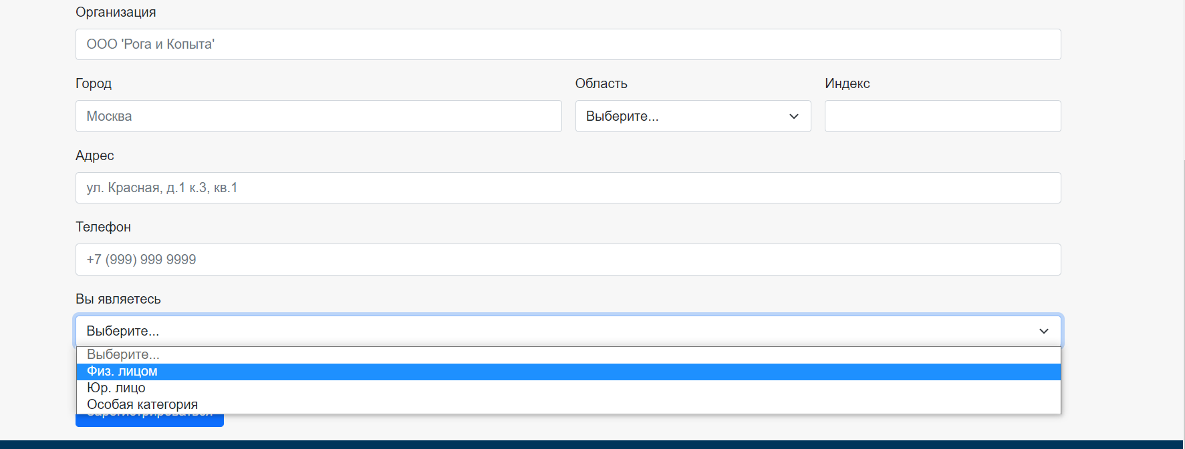
Проверьте правильность внесенных данных. Нажмите «Зарегистрироваться».

4. На указанный email должна прийти ссылка с подтверждением регистрации и паролем.

Перейдите в вашу электронную почту, для дальнейшего использования личного кабинета, подтвердите email-адрес по активной ссылке.

В сообщении также указан ваш пароль и имя пользователя, для дальнейшего входа на сайт.
Будьте внимательны, если во входящих Вы не нашли автоматического сообщения, проверьте, письмо на электронную почту может попасть в спам.
Если письмо Вам не пришло, свяжитесь с нашим администратором по сайту 8(918)-112-77-70 Кристина Владимировна.

5. Выберете подходящую категорию курса и нажмите
«Узнать больше».
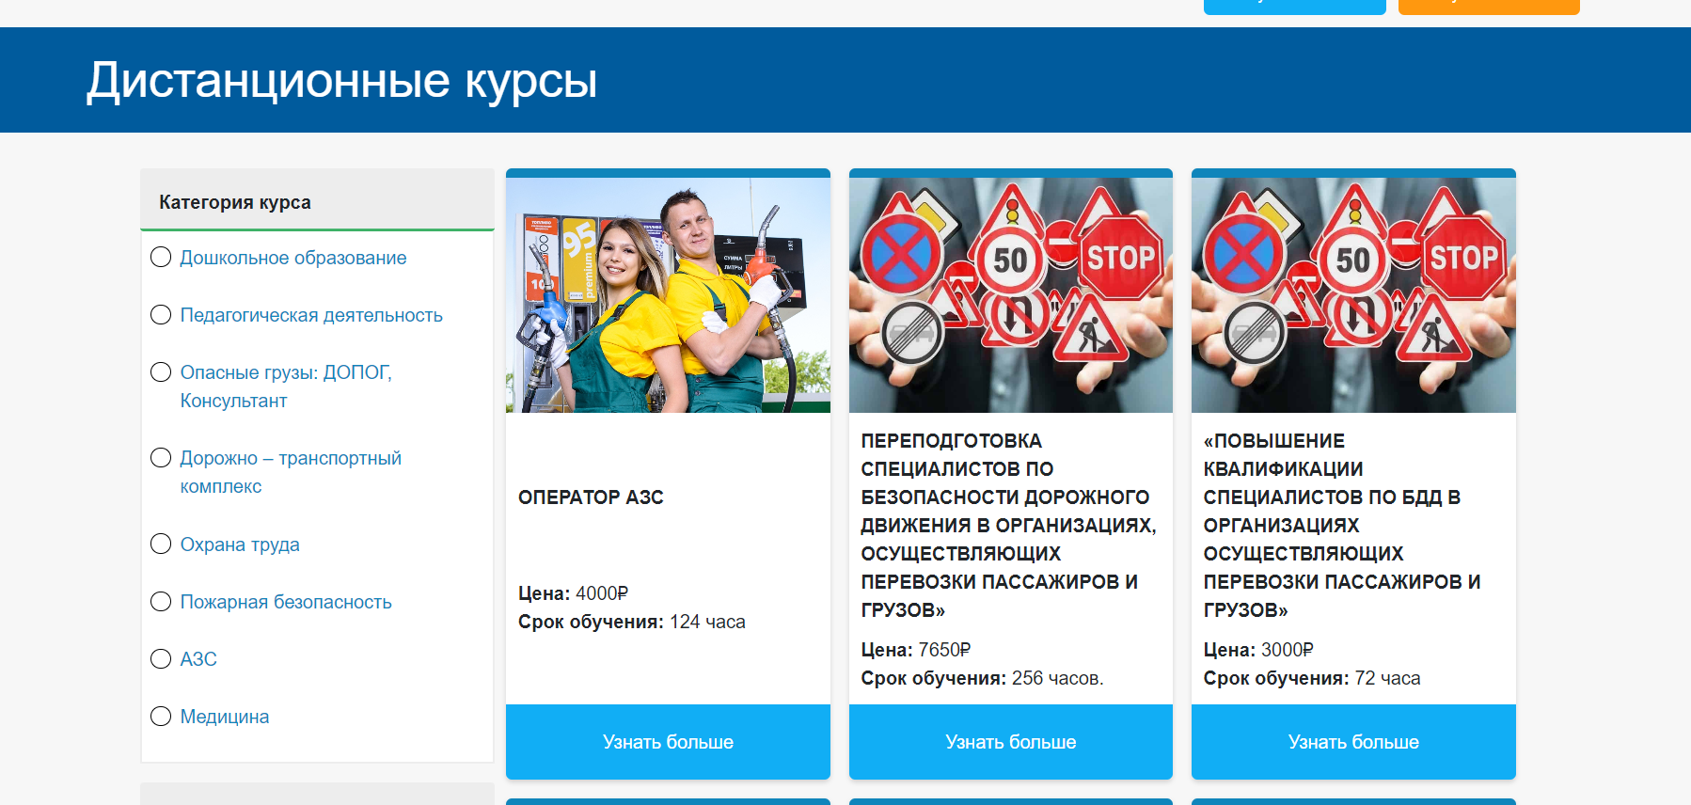

6. Ознакомьтесь с образцом договора и краткой информацией курса, нажмите «Приобрести курс».
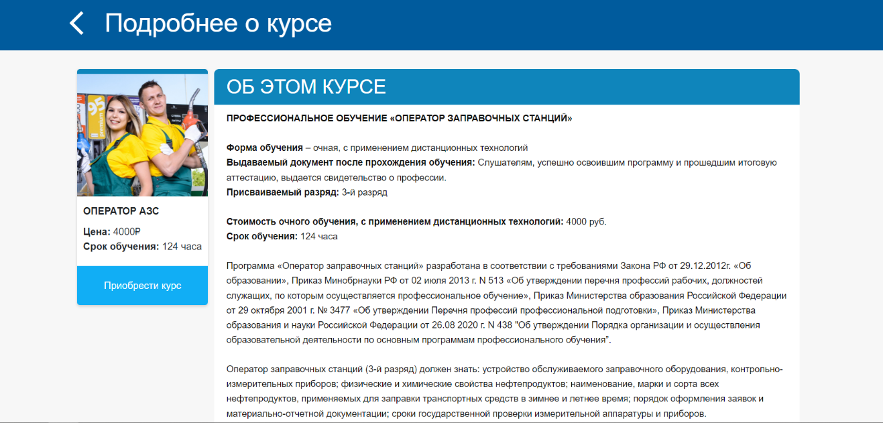

7.Еесли Вы являетесь ФИЗИЧЕСКИМ ЛИЦОМ и готовы внести оплату онлайн, можете оплатить через Юkassa.
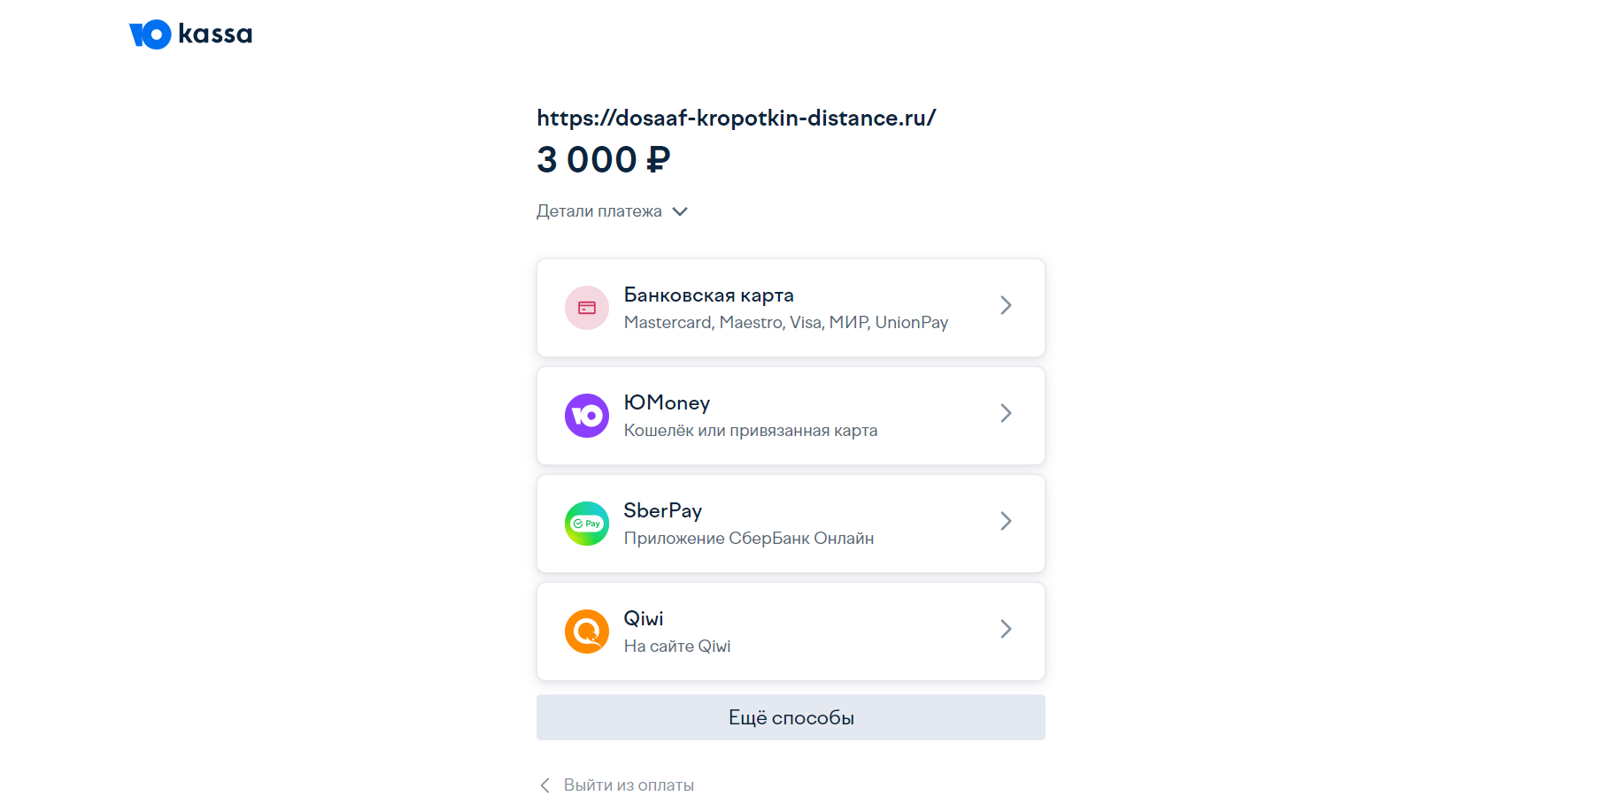
Если оплату внесли в кассу автошколы, или ваша организация оплачивает ваше обучение, свяжитесь с нашим администратором по сайту 8(918)-112-77-70 Кристина Владимировна, Вам будет предоставлен доступ к курсу без оплаты online.
8. Перейдите в раздел «Мои курсы». Курс появляется в течении 24 часов. Нажмите «Продолжить обучение».
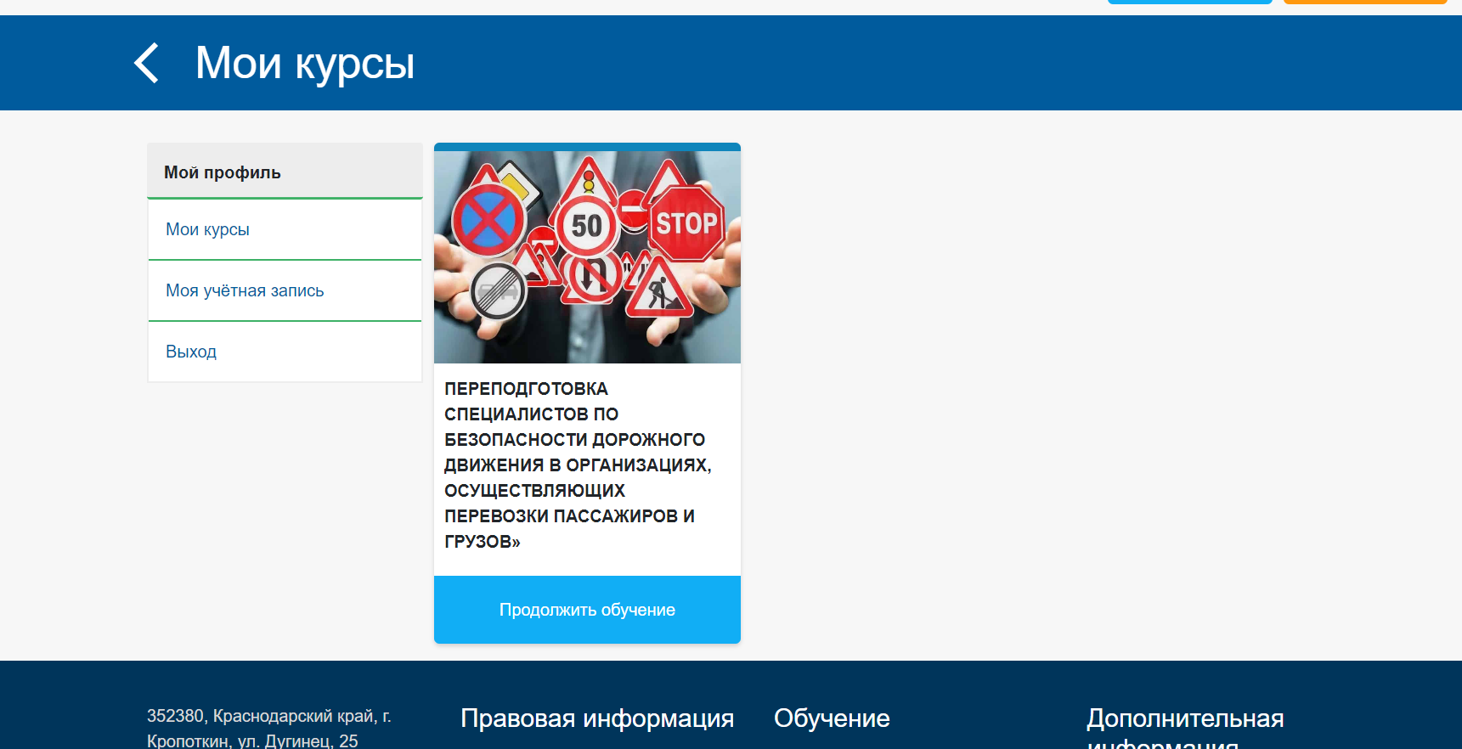
Вам необходимо заполнить заявление, прикрепить скан необходимых документов указанных в заявлении.
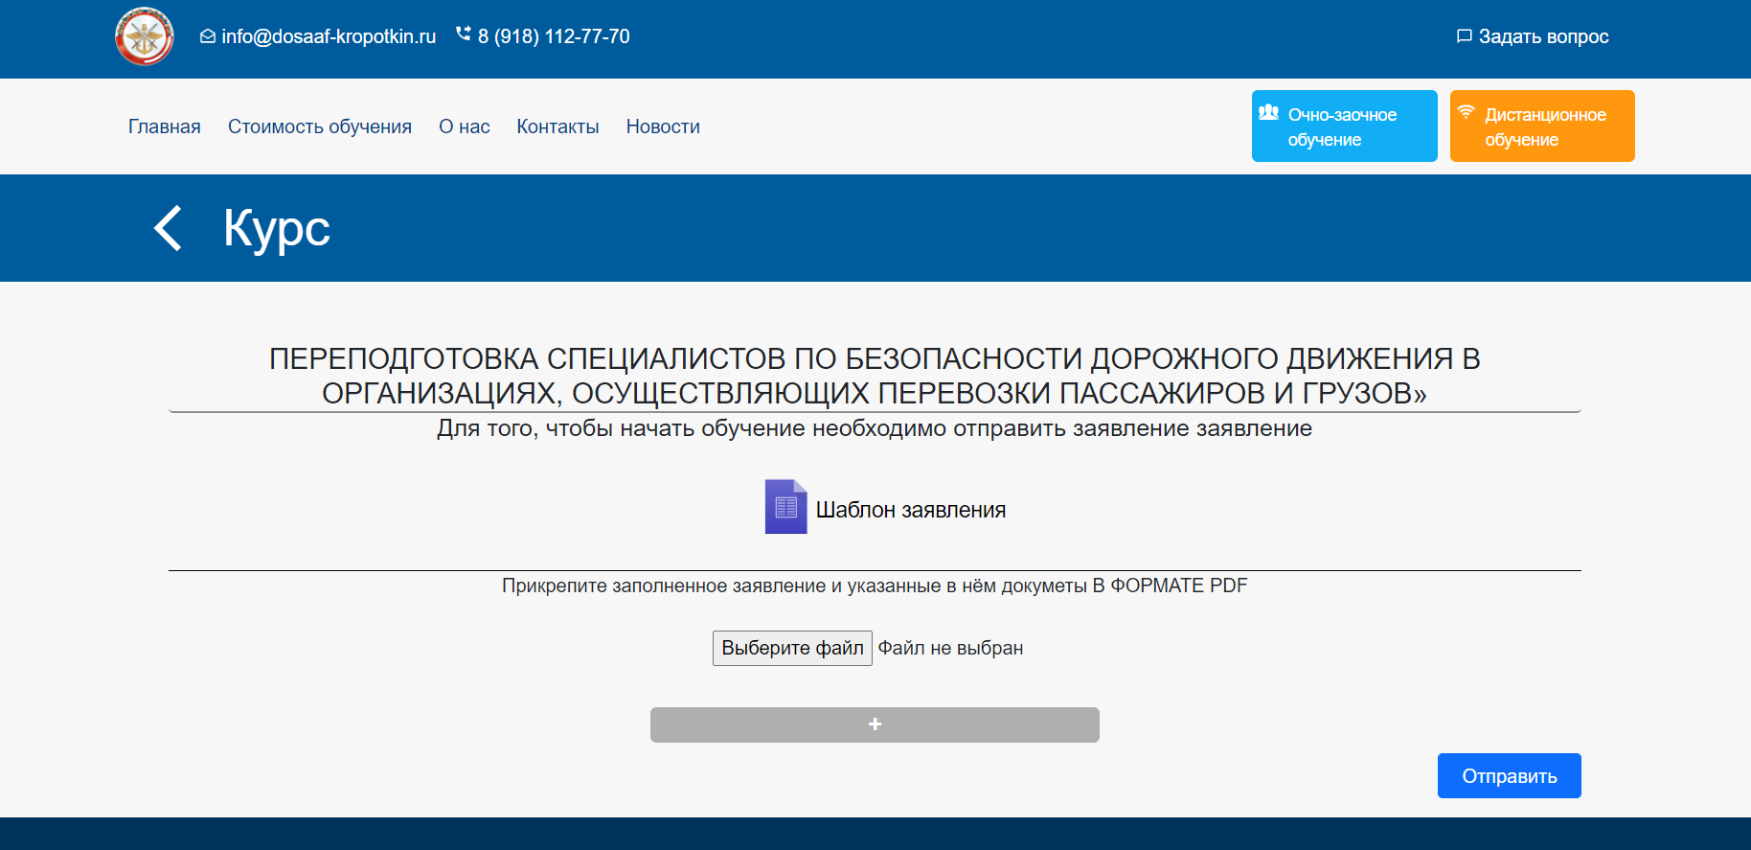

Если документы заполнены верно, Вам на почту придет договор, который необходимо подписать и скан выслать нам, ЕСЛИ ВЫ ЯВЛЯЕТЕСЬ ФИЗ.ЛИЦОМ.
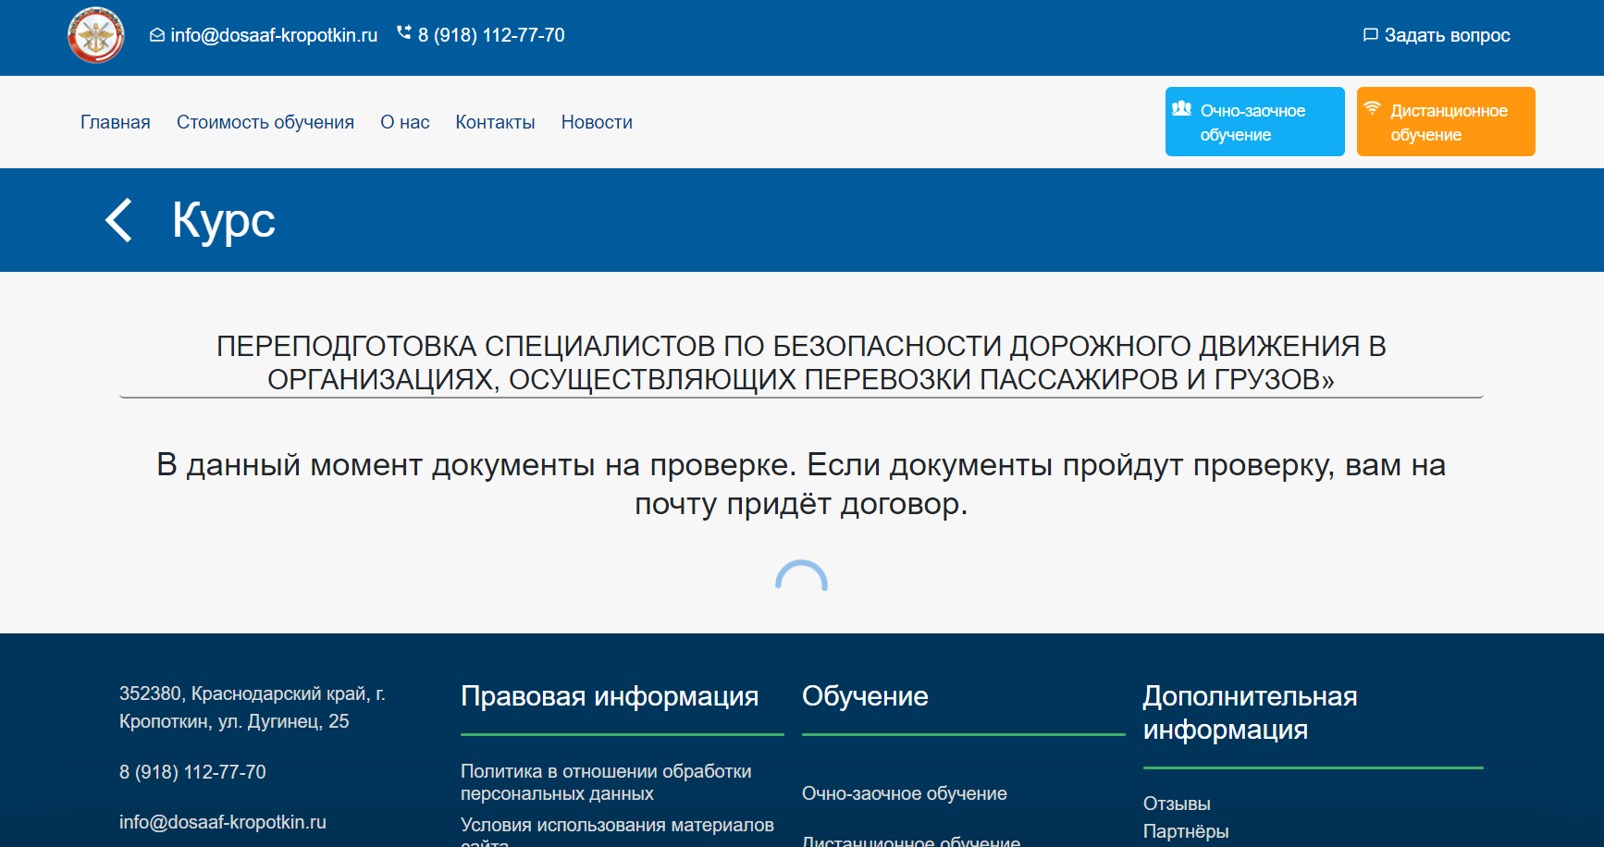
После того, как договор подписан, переходите в раздел «Мои курсы».
Если Ваше обучение оплачивает организация, доступ Вам откроется автоматически.
Вам доступен курс 24 часа в сутки, в любое удобное для вас время.
Курс состоит из лекций, тестовых материалов и видео - уроков, при наличии. Ваша задача – пройти курс, чтобы общий прогресс составил – 100%.
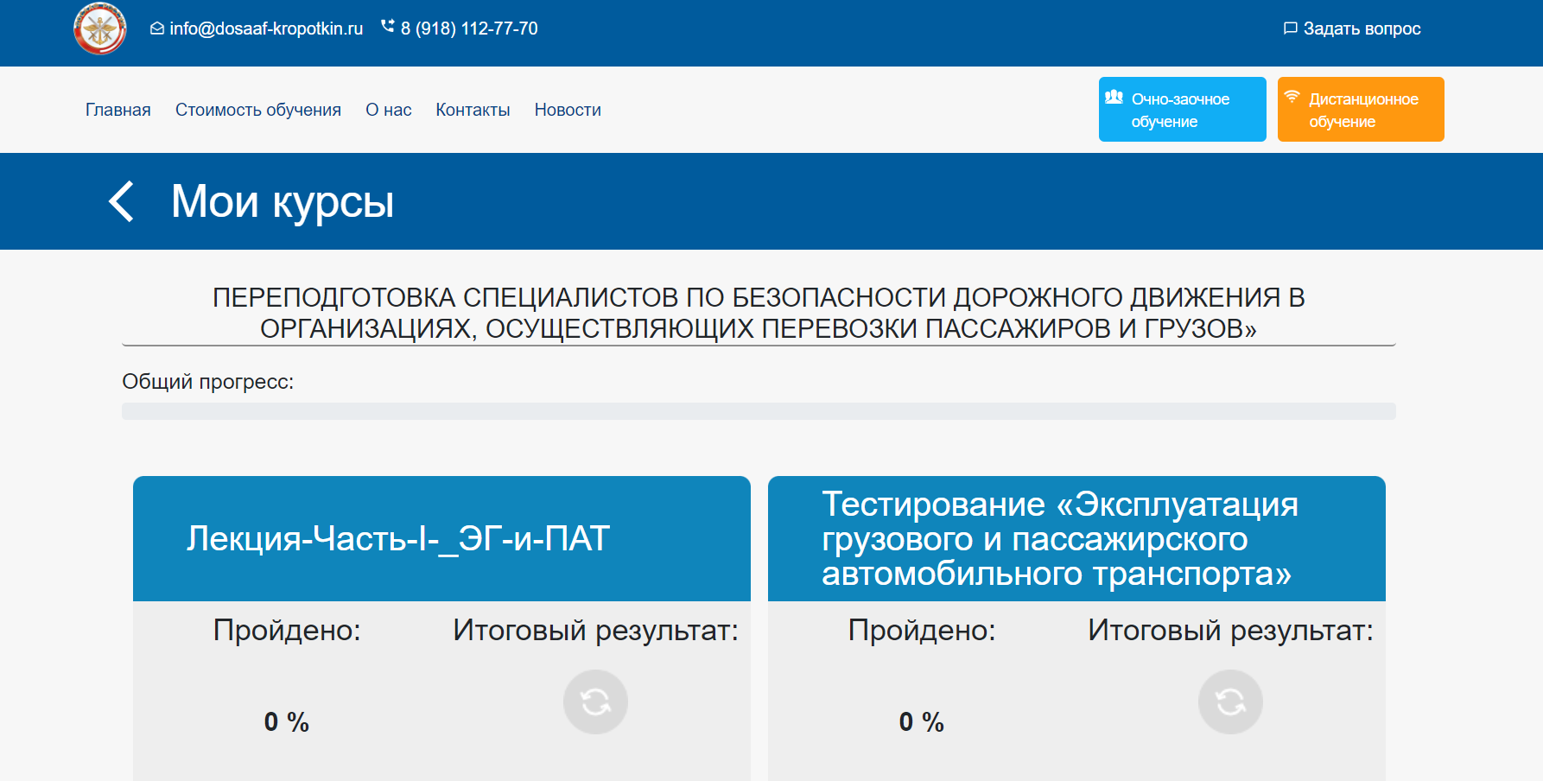

Телефон для консультаций 8(918) 112-77-70

